数列求和
方法：公式法、错位相减法、倒序相加法、裂项法、分组法、递推法
公式法：
例1、求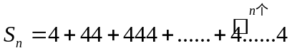
例2、求数列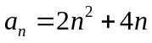的前项和
常用公式：
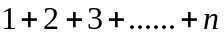
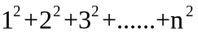
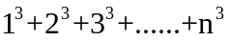

分组法
例3、(1)求和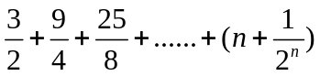
(2)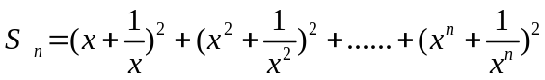
（3）

错位相减法
例4、求和

裂项法
例5、（1）求和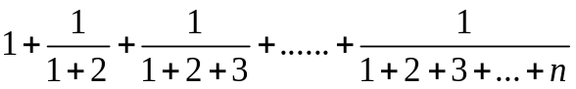
（2）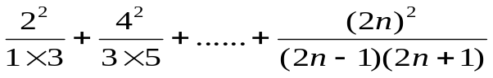
（3）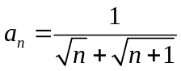的前n项和
（4）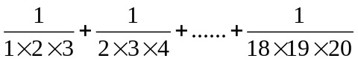

练习
已知数列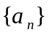的前项和为，且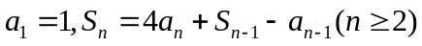
（1）求；
（2）若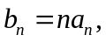求数列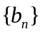的前项和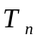；
（3）若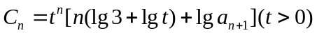，且数列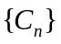的每一项总小于它后面的项，求实数的取值范围。

